https://dreamhack.io/wargame/challenges/24/

simple_sqli를 이용하여 문제를 푸는 형식

UserID가 admin 이면 flag값을 리턴한다.

Admin의 패스워드는 난수값으로 생성하므로 패스워드를 우회해야 한다.

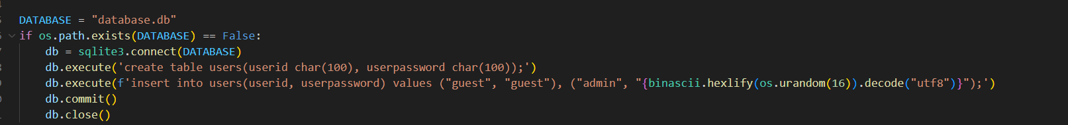

SQL_I를 하기 위해



해당 쿼리를 보면, userid에 주석 코드를 넣으면 패스워드 처리 구문이 무시된다는걸 알 수 있다.

SELECT * FROM users where userid=”admin”--and userpassword=””

